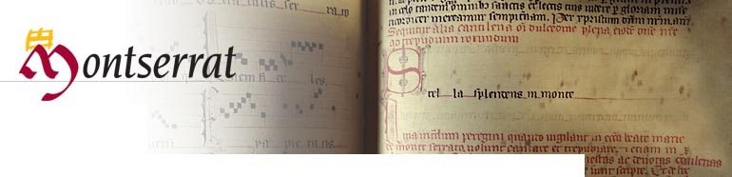
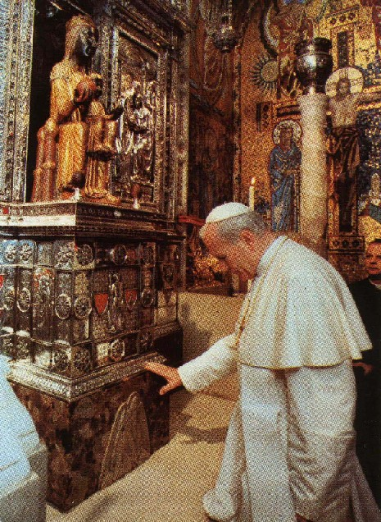
Una pàgina dels mil anys de història de Montserrat:

D’un sermó del Llibre Vermell de Montserrat (De la Litúrgia de les Hores, del dia de la Solemnitat)

Maria és auxili dels qui sofreixen

En gran devoció devem tots haver aquesta preciosa cambra de madona santa Maria. Car sapigueu que ens trobem que aquells que són perduts i damnats i es reclamen a aquesta devota cambra, la gloriosa regina Mare de Déu madona santa Maria, advocada dels pecadors, els recapta gràcia amb el seu car fill, i els porta a salvació d’ànima i de cos, i els deslliure de poder i de captivitat del diable i de les penes de l’infern. Aquells qui són morts, aquesta preciosa regina, que és vera medicina i vera salut, els torna de mort a vida. Aquells qui són presos i encarcerats en poder de sarraïns o de mals cristians, aquesta verge gloriosa, que és vera llum de justícia i d’igualtat, els solta les cadenes i presons, els treu d’aquells càrcers i presons, els porta a port de salvació i entre llurs amics.

Aquells qui són en perills de mar o de negar, aquesta Verge beneïda, advocada nostra, que és estrella de mar i guaita i via i guiament de tots els qui per mar i per terra van, els porta a port de salut, i els dóna ajuda i confort. Aquells qui són en grans batalles, aquesta que és regina de victòria i batallera contra el diable per nosaltres pecadors, els deslliure d’aquests perills i els dóna victòria. Aquells qui són en grans afers i grans bàndols, en grans plets i qüestions, aquesta preciosa madona santa Maria verge els és valedora i advocada i els deslliura d’aquests treballs.

Aquells qui són contrets i afollats o endolorits o despoderats, aquesta tan preciosa metgessa amb la seva beneïda virtut els endreça i els guareix. Aquells qui són passats en llonga malaltia o febres, o per qualsevulla altra mal o accidents, o són nafrats o tenen algun mal incurable i són desemparats per metges, aquesta preciosa metgessa per la seva gran virtut els sana, els cura sense ungüents i sense cap altra medicina, sinó tan solament amb la seva preciosa i devota cambra.

Aquells qui són en desgrat de llurs senyors o altres persones, o marit que és en oi de sa muller, o la muller amb el marit, aquesta Verge, mare de pau i de consolació, els torna en pau i en bona amistat i gràcia.

Aquells qui a aquesta devota cambra recomanen llurs infants i llurs riqueses i béns temporals i els esplets que hauran sembrats o llurs bestiars, aquesta piadosa i fidel guardadora i advocada nostra els té en sa guarda i els ho conserva. Aquells qui de llurs mullers no poden tenir infants, reclamen-se a aquesta devota cambra, ella, verge Mare de Déu, els recapta gràcia que els doni fills i filles amb gran consolació.
Aquells qui són tristos i desconsolats per qualsevulla raó, aquesta mare de consolació els consola i els dóna alegria.
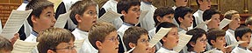
Una anècdota simpàtica i curiosa dels mil anys de història:
S’explica que, certament, era tant “miraclera” la santa “madona” de Montserrat, que molt aviat va ser lloc de pelegrinatge per a la gent senzilla de tot Catalunya i d’arreu de la península, i fins i tot de més lluny.
La gent senzilla i humil, i els qui no ho eren tant també, pujaven a donar gràcies pels favors rebuts o per demanar-ne, o simplement per pregar a la Mare de Déu.
Tants eren els pelegrins que no cabien a la petita “cambra” o ermita on hi havia la tant venerada imatge, segons la llegenda trobada a la muntanya, dins una cova. La petita ermita de Santa Maria s’omplia de llànties i llantions que enfosquien amb el fum aquell petit recinte. La imatge, d’aquesta manera, s’anà enfosquint també fins arribar a ser l’actual “moreneta”. Els vestits de la imatge s’anaven rentant però el rostre es va anar enfosquint progressivament.
També era costum, per als pagesos de les masies de l’entorn, pujar al monestir i oferir fruits de la terra, i, a vegades, un fill perquè es quedés al monestir d’escolanet i més tard, si s’hi sentia cridat, de monjo.
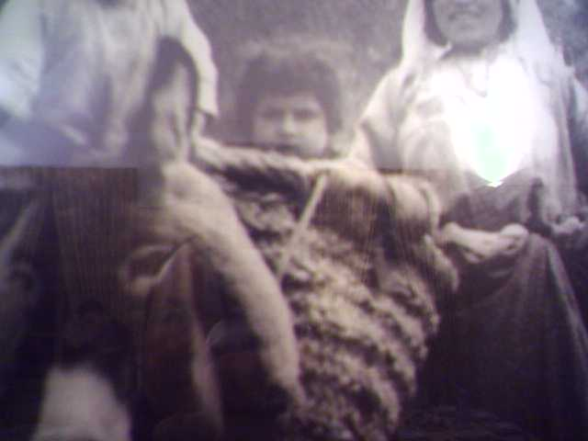
Doncs bé, s’explica, que un bon dia puja un pagès amb el seu burret. A un costat del burret, una sàrria carregada segurament de patates, cebes, alls, i potser alguna gallina i conill. I a l’altra sàrria el seu fill de 6, 7 o 8 anys, que també oferia al monestir, per tal que es quedés d’escolà i, si era la voluntat de Déu, al cap d’uns anys, de monjo.
Aquet vailet, d’escolà, va observar allò que era tant evident per a tothom: a la petita “cambra” o ermita, tants pelegrins no hi cabien. I a més, com que no hi havia hostatgeries, els plovia a sobre, i la gent havia de passar els dies de romeria al ras, sota els arbres, passant fred a l’hivern, i calor a l’estiu. Ell es va dir a si mateix: “Si arribo a abat, faré una església més gran i hostatgeries per als pelegrins”.
Aquell escolanet, que havia arribat al monestir dins una sàrria del burret del seu pare, un pagès d’un masia catalana, arribà a ser l’abat Garriga, l’abat constructor de l’actual basílica. D’això fa poc més de 400 anys.
Però quelcom va passar que no costa de creure. Un cop acabada la nova basílica, per a gran sorpresa de l’abat i de la comunitat de monjos, els humils i senzills pelegrins es van negar a que la imatge de la santa madona, fos treta de la seva “preciosa cambra” i traslladada a la nova església, per gran i esplèndida que fos. Qui els assegurava, argumentaven, que la santa madona seguiria fent tants miracles si se la treia de la seva preciosa i humil cambra, on portava segles i segles?
La cosa va haver d’anar a Roma. Va ser el sant pare el qui va haver de manar que la santa imatge fos traslladada a la nova basílica. Si el papa ho manava, segur que a la Mare de Déu no li sabria greu de canviar de lloc. I efectivament els favors no han cessat, com ho testimonia la gran quantitat d’exvots (pròtesis de plàstic, objectes diversos, dibuixos, fotografies, escrits, vestits de núvia, etc, etc) que cada mes s’acumulen al monestir, en agraïment pels favors rebuts de la santa “mare de consolació”, Santa Maria de Montserrat.
Mn. Joan Manuel Serra, prevere (Bisbat de Sant Feliu de Llobregat – avortamentno.com)

